附件1：酒店交通路线图

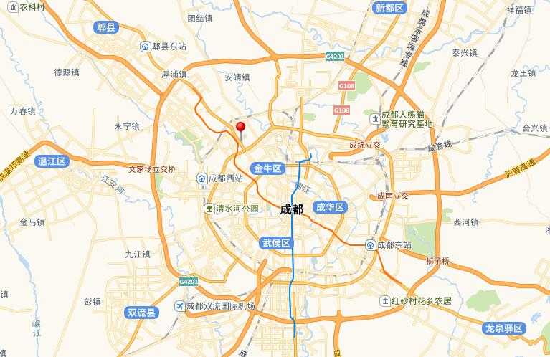

金牛宾馆位于国道213线上，三环路外西金泉路2号

1、距离机场21.7公里，驾车约41分钟。
公交：乘机场专线2号线到天府广场，乘坐地铁2号线到迎宾大道站下从C口出，步行100米左右到宾馆。

2、距离火车北站7.3公里，驾车约18分钟。
公交：在火车北站公交站乘坐86路公交车到茶店子西口站下车，换乘62路/43路/100路/339路公交车到金牛宾馆下车。

3、距离火车东站17.8公里，驾车约34分钟。
地铁：从成都东客站乘地铁2号线（犀浦方向） 至迎宾大道站（C出口）下车，步行100米左右到宾馆。

